新北市志願服務跨類別服務注意事項
      - 志工基礎及特殊訓練規定：
- 基礎訓練：衛生福利部公告自107年6月1日起基礎訓練變更為3堂課6小時，不分類別，全國統一。
★課程內容：(1)志願服務內涵及倫理/(2)志願服務法規之認識/(3)志願服務經驗分享
- 特殊訓練：由各目的事業主管機關或各服務運用單位依其需求自行訂定，志工跨類別服務必須接受該類別之特殊訓練，始能計算該類別服務時數。
- 志工服務時數計算原則：
(1)受完基礎訓練及該類別之特殊訓練。
(2)領有志願服務紀錄冊，且將各類別特殊訓練完訓證明及服務時數條黏貼於紀錄冊上。
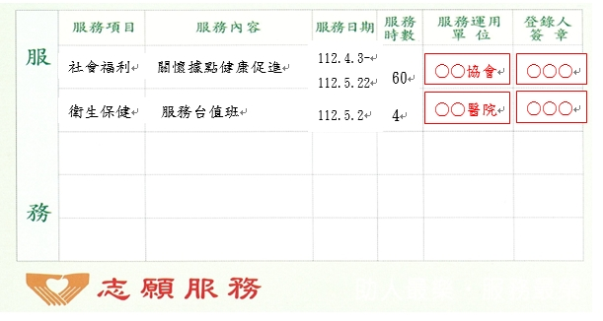
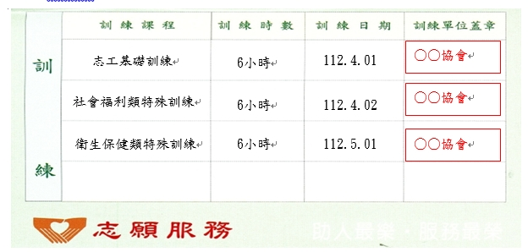

      - 案例說明：
- A志工加入區公所志工隊，105年1月3日完成基礎及社會福利類特殊訓練，並領取社會局所發志願服務紀錄冊，截至111年12月底服務時數1,500小時；108年5月1日起加入戶政事務所志工隊，並完成戶政類特殊訓練，至111年12月底服務時數1,000小時。
- A志工如申請新北市志願服務獎勵，可同時採計公所及戶政事務所之服務時數共計2,500小時；但如未接受過戶政類特殊訓練，只能採計區公所服務時數1,500小時。
      - 跨類別志工服務注意事項：
- 確認志工團隊是屬於哪個服務類別，已領有志願服務紀錄冊但未接受過該類別特殊訓練之志工，志工督導應盡快協助安排相關特殊訓練。
- 如該類別之特殊訓練課程證明或時數條因故遺失已不可考，志工應請原辦理教育訓練之單位協助補發受訓證明及開立時數條，運用單位再協助補登。

